«Применение свойств подобных треугольников при решении практических задач».

СОДЕРЖАНИЕ
Стр.
Введение ……………………………………………………………………. 2
- Определение высоты объекта по его тени …………………………… 3
- Определение высоты дерева с помощью карандаша и блокнота …... 4
- Определение высоты столба с помощью зеркальца ………………… 6
- Определение ширины реки построением треугольников…………… 7
- Определение ширины реки с помощью кепки ………………………. 8
- Определение расстояния до объекта ………………………………….. 9
- Определение диаметра Луны……………………………………….. .… 10
Заключение ………………………………………………………………… 11
Список используемых источников ……………………………………… 12

Введение
Природа говорит языком математики: буквы этого языка — круги, треугольники и иные математические фигуры.
Галилей
Гуляя на свежем воздухе часто в голову приходят вопросы: высоты это дерево, какова ширина реки, какое расстояние до идущего вдали человека, и другие. Ответы на эти вопросы можно получить без сложных приспособлений, если ты немного знаешь геометрию и умеешь использовать эти знания.
Мы рассмотрим несколько задач, Для их решения нам нужно знать свойства подобных треугольников.
Если два угла одного треугольника равны двум углам другого треугольника, то треугольники подобны.
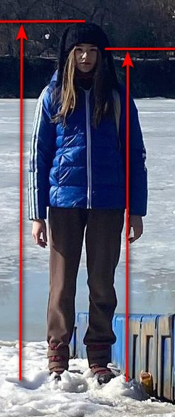
Если треугольники подобны, то три стороны одного треугольника пропорциональны трем сходственным сторонам другого.
и некоторые собственные размеры:

Высота –166 см
Высота до уровня глаз -155 см
Ширина шага – 65 см
Длина ступни – 26 см
Расстояние между зрачками глаз – 6,5 см
Расстояние от глаз до большого пальца
вытянутой руки – 65 см
Ширина большого пальца – 1,5 см

- Определение высоты объекта по его тени.
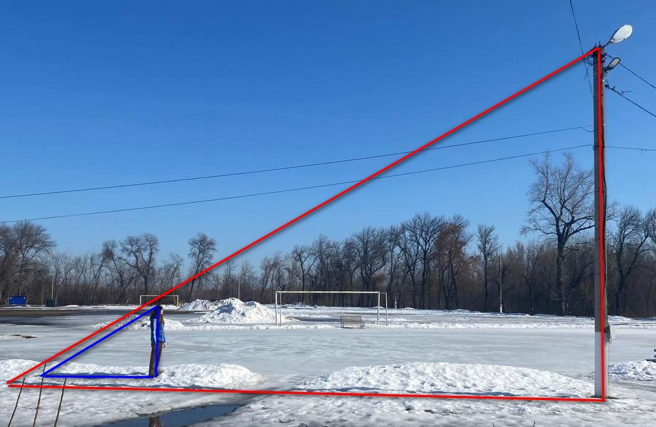
А1
В1
С1
С
В
А
Так как солнце находится на очень большом расстоянии от земли, то его лучи можно считать параллельными. Если мы построим два треугольника ABC и A₁B₁C₁, то увидим, что они подобны по двум углам, значит, мы можем составить равенство
AB: A₁B₁=BC: B₁C₁
т.е. высота столба во столько раз больше моей высоты, во сколько раз тень от столба длиннее моей тени.
AB=A₁B_{1*}(BC: B₁C₁)
Свою высоту я знаю, а длины теней можно измерить любым доступным способом (рулеткой, шагами, ступнями, сухой веткой обломленной по длине моей тени), В данном случае воспользуемся ступнями.
АВ = 1,66*58:9,5 = 10,13 (м)
Ответ: высота столба примерно 10 м.
Недостаток этого способа в том, что он применим лишь к отдельно стоящему объекту, причём в солнечную погоду.

- Определение высоты дерева с помощью карандаша и блокнота.
В качестве прибора для определения недоступной высоты можно использовать обычный блокнот и карандаш, вставленный в его скрепляющие кольца или обложку.
Выдвинем карандаш на такую высоту, чтобы глядя на край блокнота и кончик карандаша, мы на этой линии видели и верхушку дерева как показано на рисунке.
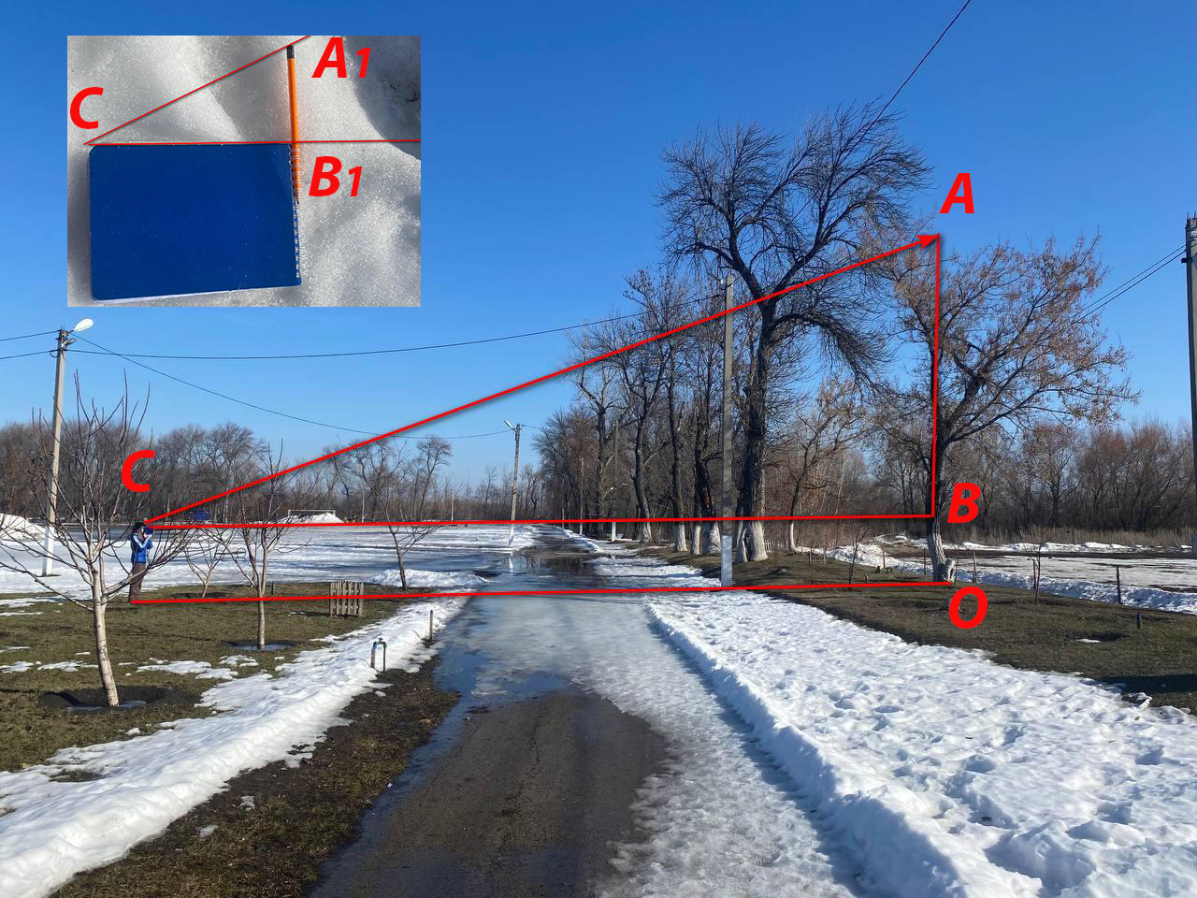
Мы получаем два подобных треугольника ABC и A₁B₁C, значит
AB: BC = A₁B₁: B₁C
т.е. высота дерева от точки В во столько раз больше расстояния до дерева, во сколько раз выдвинутая часть карандаша больше ширины блокнота (что мы можем рассчитать по клеткам в блокноте).
AB= BC*(A₁B₁: B₁C)

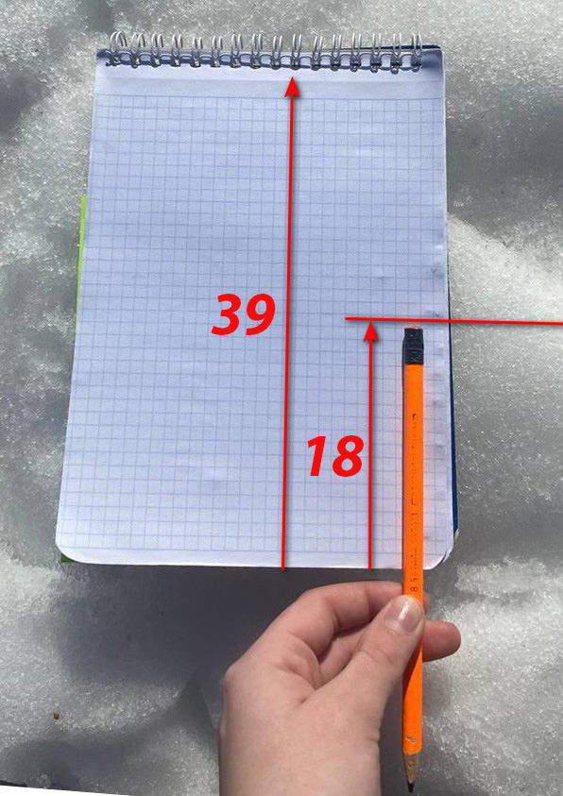

Я измерила шагами расстояние до ствола дерева, Это расстояние равно 35 моим шагам.
АВ = 35*0,65*18:39=10,5 (м)
Полную высоту дерева найдём, прибавив мою высоту до уровня глаз.
ОА = 10,5 + 1,55 = 12,05 (м)
Ответ: высота дерева примерно 12 м

- Определение высоты столба с помощью зеркальца
Зеркальце положим на землю и отойдём от него так, чтобы в него видеть вершину столба
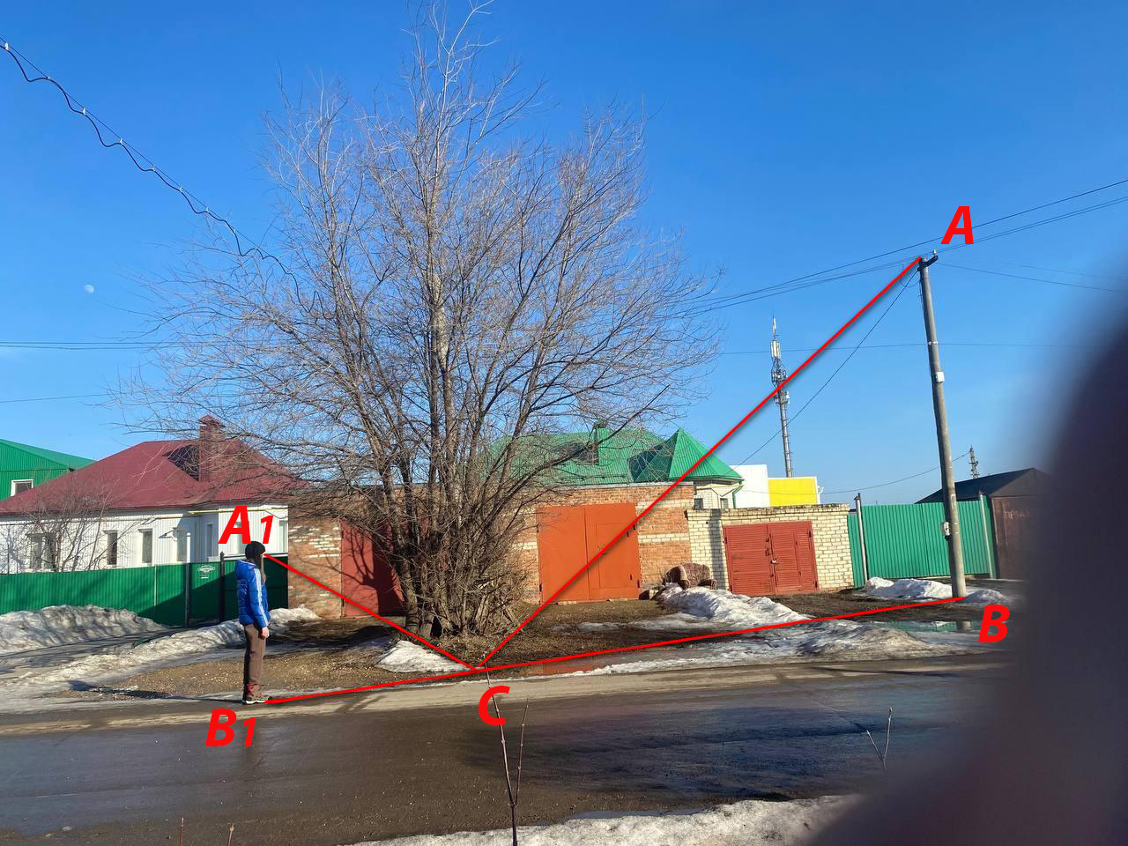
Так как угол падения света равен углу отражения, то мы получаем два подобных треугольника ABC и A₁B₁C, значит
AB: BC = A₁B₁: B₁C
т.е. высота столба во столько раз больше моей высоты до уровня глаз, во сколько раз расстояние от дерева до зеркальца больше расстояния от зеркальца до моих ног (что мы можем померить шагами, ступнями и т.п.).
AB=A₁B_{1*}(ВC: B₁C)
Значит АВ=1,55*(37:7)=8,19 (м)
Ответ: высота столба примерно 8 м

- Определение ширины реки построением треугольников.
На противоположном берегу мы заметим какой либо объект (это может быть коряга, отдельно растущий куст, и т.п. в нашем случае это большое дерево) на нашем берегу напротив него воткнём в землю колышек и другой подальше вдоль берега. С помощью ещё двух колышков построим треугольник A₁B₁C так, чтобы его вершины находились на одной прямой с замеченными деревом на том берегу и первым колышком (это мы можем сделать с помощью «прицеливания» через колышек С объект В и первый колышек А) и сторона A₁B₁ была перпендикулярна берегу.
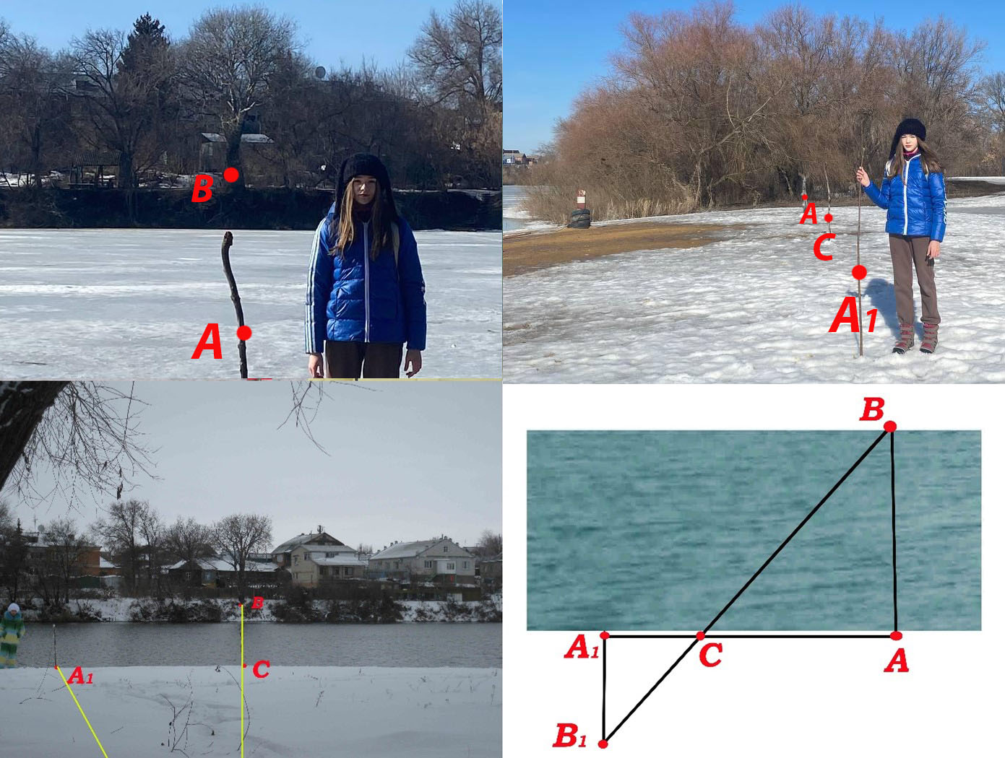
Мы получаем два подобных треугольника ABC и A₁B₁C, значит
AB: A₁B₁=АC:А₁C
АВ =А₁В_{1*} АС: A₁C
а все эти расстояния мы можем измерить.
Измерив шагами эти расстояния получаем АВ = 37*0,65*20:6=80,15 (м)
Ответ: ширина реки Иргиз у городского пляжа примерно 80 м.

- Определение ширины реки с помощью кепки.
Нужно подойти к реке и надвинуть кепку на глаза так, чтобы нижний обрез козырька точно совпал с линией противоположного берега (козырек можно заменить ладонью руки плотно приложенной ребром ко лбу). Затем, не изменяя положении головы, надо повернуться направо или налево и заметить самую дальнюю точку, видимую из-под козырька.

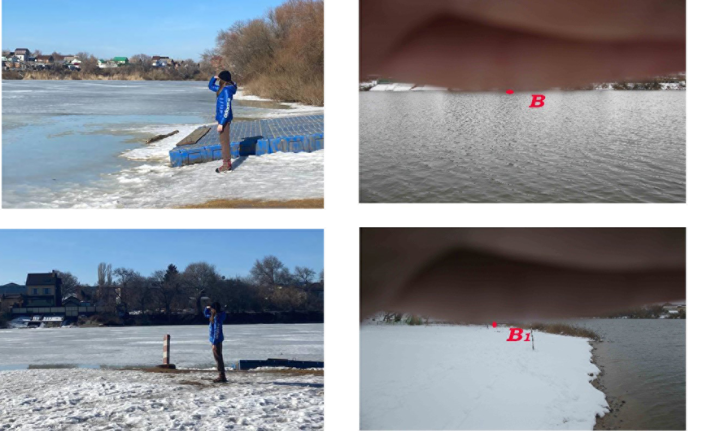
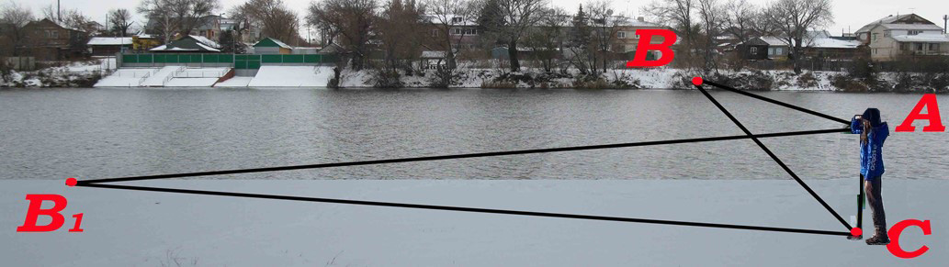

Так как при повороте я не изменяла положение головы, то и угол зрения у меня остался прежним. Треугольники подобны по двум углам и его соответствующие стороны пропорциональны. Но одна сторона у них общая, значит и другие соответствующие стороны и них равны. Для определения ширины реки я просто измерила шагами расстояние до точки В_{1.} У меня получилось 124 шага, значит
ВС=124*0,65= 80,6(м)
Ответ: ширина реки примерно 80 м.

- Определение диаметра Луны.
Из литературы я знаю расстояние до Луны и её диаметр, И мне хотелось бы проверить, насколько эффективны методы измерения, представленные мной в вышеприведённых задачах.
Вытянем руку вперёд по направлению к Луне закроем один глаз и сравним видимые размеры Луны с шириной большого пальца.
У меня получилось 0,4.
Мы можем построить два подобных треугольника ABC и A₁B₁C,
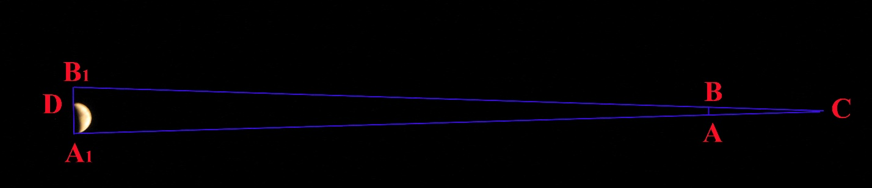
значит
AB: A₁B₁=АC:А₁C
А₁В₁ = A₁C * АВ: АС
Зная расстояние до Луны ширину моего большого пальца и расстояние от зрачка до большого пальца мы можем найти диаметр Луны.
A₁D = 3/4*A₁ В₁ =3/4*384400*0,8:65≈3548 км
Реальный диаметр Луны 3476 км, так что наш результат достаточно близок к истинному значению.

Заключение
В данной работе я наглядно показала, как можно применить полученные на уроках математики знания в повседневной жизни. Как без использования специальных измерительных приборов оценить параметры окружающего нас мира.
У меня есть ещё много вопросов, ответы на которые я надеюсь получить на будущих уроках математики.

Список используемых источников
- Перельман Я.И. Занимательная геометрия. Государственное издательство технико-теоретической литературы. Москва. 1950 г. 296 стр.
- Савин А.П. Энциклопедический словарь юного математика. М., «Педагогика». 1985 г.
- Атанасян Л.С., Бутузов В.Ф. Геометрия 7-9. М. «Просвещение» 2016 г.

